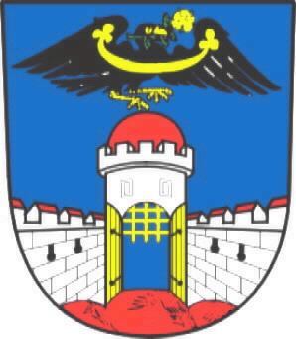 Městský úřad Dolní Bousov
STAVEBNÍ ÚŘAD 1. STUPNĚ
nám.T.G.Masaryka 1, 294 04 Dolní Bousov tel.326396176, fax 326 396301
stavebni2@dolni-bousov.cz

Spis. zn.:  Č.j.: | MUDB/2124/14/Brz  MUDB/2493/14/brz |  | Dolní Bousov 3.11.2014
Vyřizuje: | P. Brzobohatá

OZNÁMENÍ

O UZAVŘENÍ VEŘEJNOPRÁVNÍ SMLOUVY

Obec Obrubce, IČO 00509302, Obrubce, 294 04 Dolní Bousov
(dále jen "žadatel") dne 19.9.2014 podal návrh na uzavření veřejnoprávní smlouvy, která nahrazuje územní rozhodnutí podle § 79 a 92 stavebního zákona, o umístění stavby a stavební povolení podle § 115 stavebního zákona
přístavba technické místnosti k obecnímu domu
Obrubce č.p. 1
na pozemku st. p. 137 v katastrálním území Obrubce.

Záměr obsahuje:
- navržená přístavba bude sloužit pro umístění automatického kotle na tuhá paliva Benekov C26 a související zařízení (akumulační nádrže, expanzní nádoby), bude obsahovat také plochu pro předzásobení palivem (uhlí)
- půdorysný rozměr 6,04 m x 5,12 m
- výška stavby 3,07 m, plochá střecha

Městský úřad Dolní Bousov, stavební úřad, jako stavební úřad příslušný podle § 13 odst. 1 písm. e) zákona č. 183/2006 Sb., o územním plánování a stavebním řádu (stavební zákon), ve znění pozdějších předpisů (dále jen "stavební zákon"), podle § 78a odst. 5 stavebního zákona
o z n a m u j e
uzavření veřejnoprávní smlouvy.

Poučení:
Stavební úřad vyvěsil oznámení o uzavření veřejnoprávní smlouvy na úřední desce na dobu 15 dnů.

Pavlína Brzobohatá
vedoucí stavebního úřadu

Toto oznámení musí být vyvěšeno po dobu 15 dnů, 15.den je posledním dnem oznámení.

Vyvěšeno dne: .............................. Sejmuto dne: ....................................

Razítko, podpis orgánu, který potvrzuje vyvěšení a sejmutí oznámení.

Poplatek:
Správní poplatek podle zákona č. 634/2004 Sb., o správních poplatcích ve výši 12500,- Kč byl uhrazen dne 30.9.2014.

Obdrží:
ostatní
Obecní úřad Obrubce, IDDS: 7vpannm
sídlo: Obrubce č.p. 65, 294 04 Dolní Bousov

